Operationen in TrainController Gold (seit Version 11)
Für bestimmte Operationen können Zugbeschreibungen festgelegt werden. Dies ist z.B. für die Ausführung von oder Ausfahrten aus einer Betriebsstelle möglich. Damit kann z.B. ein und dieselbe mit einem Taster nur mit Personenzügen, mit einem anderen Taster nur mit Güterzügen gestartet werden. Eine getrennte Einrichtung von für die verschiedenen Züge ist hierfür nicht nötig.

Operationen für die Ablaufsteuerung
Mit Operationen für die Ablaufsteuerung ist es möglich, den Ablauf von Operationen zu beeinflussen.
Es stehen vielfältige Möglichkeiten zur Verfügung, zusammengehörige Operationen zu gruppieren oder Operationen über Verzweigungen und Schleifen ablaufen zu lassen. Auf diese Weise können ähnlich wie mit einer Programmiersprache kleine Programme für die Ausführung von Operationen geschrieben werden.
Im Gegensatz zu früheren Versionen können Operationen baumartig gruppiert werden. Dadurch werden logische Zusammenhänge sehr viel übersichtlicher dargestellt. Der Unterschied lässt sich am besten an einem einfachen Beispiel erläutern.
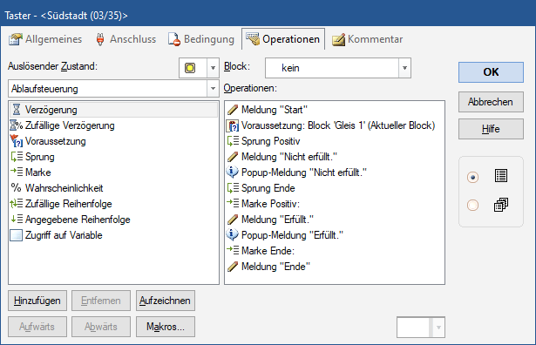
Die Grafik zeigt ein einfaches Beispiel eines typischen Ablaufs mit einer Voraussetzungs-Operation. Je nachdem ob ein bestimmter von einer Lok gerade verwendet wird oder nicht, soll jeweils eine Meldung und eine Popup-Meldung ausgegeben werden. Mit Sprung-Befehlen und Marken wird dafür gesorgt, dass je nach Ergebnis der Prüfung der Voraussetzung die richtigen beiden Meldungen ausgegeben werden.
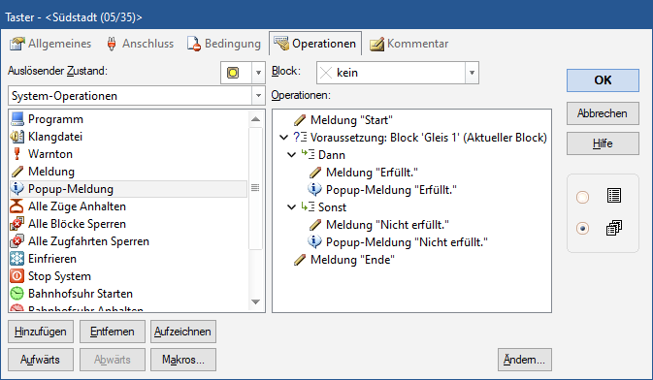
Die Graifk oben zeigt einen zur Grafik weiter oben gleichwertigen Ablauf. Die logische Zusammengehörigkeit der Operationen zueinander und zum Ergebnis der Prüfung der Voraussetzung sind aber in der unteren Grafik sehr viel deutlicher zu erkennen. Zudem besteht nun die Möglichkeit, Teilbäume in der Operationsliste auszublenden, wenn man sich zum Beispiel nur einen groben Überblick über den Ablauf verschaffen möchte:
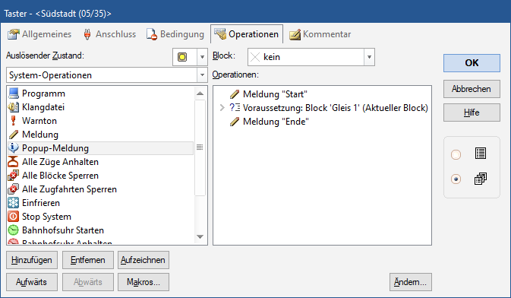

Die folgenden Operationen sind neu in TrainController™ 11 Gold:

Info
Diese Operation führt nichts aus. Sie kann verwendet werden, um einen Kommentar in einer Operationsliste einzufügen.

Gruppe
Diese Operation führt ebenfalls nichts aus. Sie kann verwendet werden, um zusammengehörige Operationen zur Verbesserung der Übersichtlichkeit zu gruppieren. Eine Gruppe kann im Register Operationen zu- oder aufgeklappt dargestellt werden. Ferner kann eine Gruppe mit einem zusätzlichen Kommentar versehen werden, der auch im zugeklappten Zustand angezeigt wird.

Voraussetzung
Bei dieser Operation wird eine Bedingung eingetragen. Ferner besitzt diese Operation zwei untergeordnete Gruppen von Operationen. Die eine Gruppe heißt Dann-Gruppe, die andere Sonst-Gruppe. In beide Gruppen können beliebig viele weitere Operationen eingetragen werden.
Die Operationen in der Dann-Gruppe werden ausgeführt, wenn die Bedingung erfüllt ist. Die Operationen in der Sonst-Gruppe werden ausgeführt, wenn die Bedingung nicht erfüllt ist. Mithilfe dieser Operation können also Verzweigungen im Ablauf realisiert werden, die von einer Bedingung abhängig sind.

Warten auf Bedingung
Diese Operation ist ähnlich aufgebaut wie die Operation Voraussetzung. Sie besitzt ebenfalls eine Bedingung sowie eine Dann- und eine Sonst-Gruppe. Zusätzlich kann eine Zeitspanne als Wartezeit angegeben werden.
Ist die Bedingung bei Ausführung der Operation erfüllt, so werden sofort die Operationen in der Dann-Gruppe ausgeführt. Ansonsten wird die angegebene Wartezeit abgewartet. Wird die Bedingung während dieser Wartezeit erfüllt, so werden ebenfalls die Operationen in der Dann-Gruppe ausgeführt. Läuft die Wartezeit ab, ohne dass die Bedingung zwischenzeitlich erfüllt wurde, werden die Operationen in der Sonst-Gruppe ausgeführt.
Ein typisches Beispiel für die Anwendung dieser Operation besteht darin, einen Zug zunächst mit einer Zugoperation Geschwindigkeit in Bewegung zu setzen und danach abzuwarten, bis ein bestimmter Melder eingeschaltet wird. Das Einschalten des Melders würde also in der Bedingung dieser Operation eingetragen. In der Dann-Gruppe der Operation würde man dann den Zug stoppen und weitere Operationen ausführen, die nach dem Halt des Zuges am Melder ausgeführt werden sollen. Durch Angabe einer Wartezeit könnte dafür gesorgt werden, dass der Zug nicht zu weit fährt, falls der Melder wider Erwarten doch nicht einschalten sollte. In der für diesen Fall vorgesehenen Sonst-Gruppe würde man den Zug ebenfalls stoppen und vielleicht zusätzlich eine Fehlermeldung am Bildschirm anzeigen oder andere Operationen ausführen.

Schleife mit Bedingung
Bei dieser Operation wird eine Bedingung eingetragen. Gleichzeitig bildet diese Operation eine Gruppe, in die weitere Operationen eingetragen werden. Die Operationen in dieser Gruppe werden so lange wiederholt, wie die Bedingung erfüllt ist.

Zählschleife
Bei dieser Operation wird eine Anzahl eingetragen. Gleichzeitig bildet diese Operation eine Gruppe, in die weitere Operationen eingetragen werden. Die Operationen in dieser Gruppe werden so oft wiederholt, wie die eingetragene Anzahl angibt.

Zeitschleife
Bei dieser Operation wird eine Zeitspanne (z.B. 10 Sekunden) eingetragen. Gleichzeitig bildet diese Operation eine Gruppe, in die weitere Operationen eingetragen werden. Die Operationen in dieser Gruppe werden so lange wiederholt, bis die angegebene Zeitspan-ne abgelaufen ist (also z.B. 10 Sekunden lang).

Abbruch
Diese Operation wird verwendet, um Schleifen oder die gesamte Operationsliste abzubrechen.
Bei dieser Operation wird eine Anzahl angegeben. Bei Angabe von 1 wird die direkt übergeordnete Schleife abgebrochen und mit der ersten Operation hinter der Schleife fortgesetzt. Bei Angabe von 2 werden die beiden direkt übergeordneten Schleifen abgebrochen; bei Angabe von 3 die drei übergeordneten; usw. Bei Angabe von 0 wird die gesamte Operationsliste abgebrochen.
„“„“

Weiter
Diese Operation wird innerhalb von Schleifen verwendet, um den Rest des aktuellen Schleifendurchlaufs abzubrechen und vorzeitig den nächsten Durchlauf der Schleife zu beginnen.
Bei dieser Operation wird ebenfalls eine Anzahl angegeben. Bei Angabe von 1 wird die direkt übergeordnete Schleife abgebrochen und der nächste Durchlauf dieser Schleife begonnen. Bei Angabe von 2 werden die beiden direkt übergeordneten Schleifen abgebrochen und der nächste Durchlauf der äußeren übergeordneten Schleife begonnen; bei Angabe von 3 werden die drei übergeordneten Schleifen abgebrochen und der nächste Durchlauf der äußersten dieser drei übergeordneten Schleifen begonnen; usw. Bei Angabe von 0 wird ebenso wie bei Angabe von 1 verfahren.

Wahrscheinlichkeit
Bei dieser Operation wird eine Zahl zwischen 0 und 100 eingetragen. Diese Zahl bezeichnet eine Wahrscheinlichkeit zwischen 0 und 100%. Gleichzeitig bildet diese Operation eine Gruppe, in die weitere Operationen eingetragen werden. Die eingetragenen Operationen werden dann jeweils mit der eingetragenen Wahrscheinlichkeit ausgeführt.

Auswahl
Bei dieser Operation wird eine Anzahl eingetragen. Gleichzeitig bildet diese Operation eine Gruppe, in die weitere Operationen eingetragen werden. Von den eingetragenen Operationen werden dann so viele Operationen zufällig ausgewählt und in zufälliger Reihenfolge ausgeführt, wie in der Anzahl angegeben. Damit können z.B. von zehn an-gegebenen drei gestartet werden.

Zufällige Reihenfolge
Diese Operation bildet eine Gruppe, in die weitere Operationen eingetragen werden. Die eingetragenen Operationen werden in zufälliger Reihenfolge ausgeführt.

